UNIWERSYTET WARMIŃSKO – MAZURSKI OLSZTYN
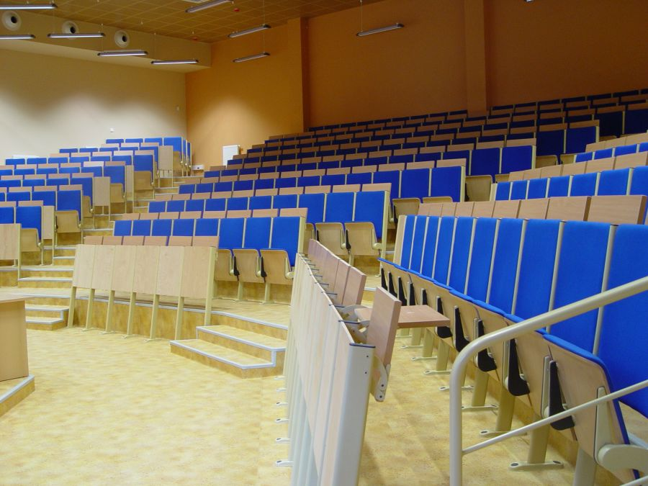
UNIWERSYTET WARMIŃSKO – MAZURSKI OLSZTYN
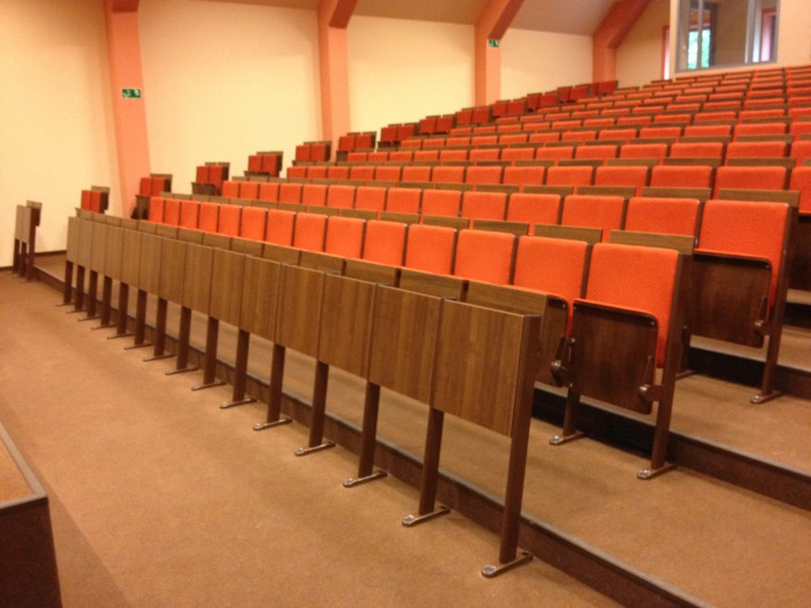
UNIWERSYTET EKONOMICZNY WROCŁAW
TABLICA AKADEMICKA
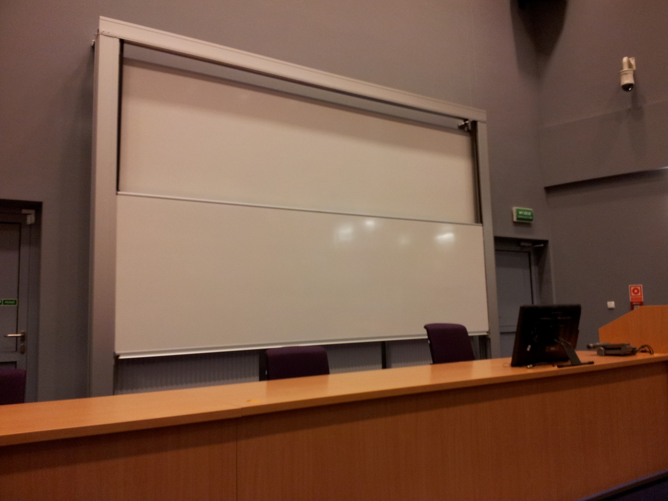
UNIWERSYTET WARSZAWSKI WYDZIAŁ FIZYKI
TABLICA AKADEMICKA

